いやだ調布市民の会「伝言板」８７１号 （2023年３月４日）
＝＝＝＝＝＝＝＝＝＝＝＝＝＝＝＝＝＝＝＝＝＝＝＝＝＝＝＝＝＝＝＝＝
菱山南帆子さんを囲んで４５人
政治を変える！ ３月３日(金)夕
市民と野党共闘の展望は？
市民連合「ちょこみな」＠東京22区 第13回トークライブ

調布・狛江・三鷹・稲城の「市民連合『ちょこみな』＠東京22区」は、３月３日（金）１８時３０分～、調布市文化会館たづくり8階「映像シアター」で「第１３回トークライブ」を開催しました。狛江の前土肥保さんと調布の石川康子さんが、狛江の小俣三郎さん準備のミシン目入り受付票（これはしばし話題を呼びました）で参加者を迎えました。舞台の看板、外の案内板、レジメ・資料の印刷などを準備してくれた稲城の山岸太一さんの司会で開会しました。
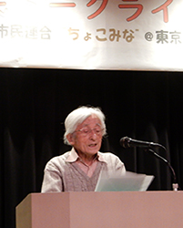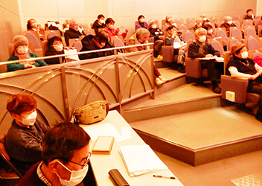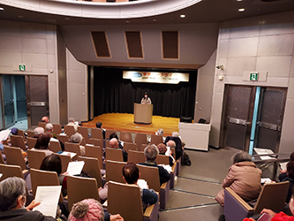
＜開会あいさつをかねて５年半の活動を総括＞
開会あいさつは調布の鈴木彰が担当。選挙区の「１０増１０減」を受け、稲城が「22区」から切り離され、府中・多摩とともに「30区」を構成することとなり、今回の第１３回トークライブが「ちょこみな」として最後の開催となるため、連絡委員会の討議を踏まえた「『ちょこみな』活動５年半の総括」を報告しました（総括原稿と資料は別紙参照）。
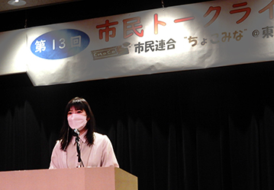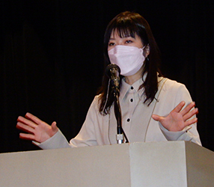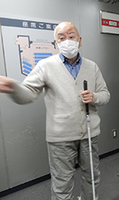
＜菱山南帆子さんが「市民と野党共闘の展望」を講演＞
今回は、「ちょこみな」の総括を踏まえて、新しい「東京２２区」を担う市民連合の活動の展望を探るために、全国市民連合の場で奮闘しておられる菱山南帆子さん（「許すな！憲法改悪・市民連絡会」事務局長）にお願いして「政治を変える！市民と野党共闘の展望は？」というタイトルで講演をいただきました。
秘密保護法・集団的自衛権行使・共謀罪・戦争法・通信傍受法など「戦争する国づくり」を強行してきたうえでの「安保３文書・原発推進の閣議決定」によって「パズルのピースがはまった！」とユニークな比喩から語り始めた菱山さん。進行している「戦前回帰」の危険な狙いを指摘し、これに痛めつけられながらも立ち上がり始めている「女性たち」や「若い人たち」の状態をナマナマしく分析。「上から目線」や「悲壮感」で人を動かすのではなく、自らの運動に自信をもって楽しく活動しよう、と運動の「アップデート」を提起し、大きな拍手を浴びました（レジメは別紙参照）。提出された感想文の一部を紹介します。
・ジェンダーの問題と戦争の問題とが深い関係にあることがよく分かりました。明るく実践していく、私も明日から実践していこうと思います。（狛江市荒木轍）
・すばらしい内容でした。これからの市民運動のあり方にアドバイスをいただいたいた気がします。若者だけでなくすべての人に、明るく楽しく訴えることが大切と思いました。（調布市 岸塚雅雄）
・実践家ならではの具体的な参考になるお話でした。「傾聴と共感」「モノと人を大事にする社会」なるほどまさにその通り。それにしても岸田はひどすぎる。「ハト派」なんぞという空語にあざむかれて、多少なりともキタイした自分が恥ずかしい。I(世田谷区 伊藤幸夫)
・菱山さんのお話とてもよかったです。若い方の感じ方を伺うことができてよかったです。新たな感覚を取り入れて活動していこうと思います。あｒがとうございました。（無記名）
＜新しい「東京２２区」の運動づくりを確認しあって閉会＞
さいごに三鷹の蟻坂静夫さんが、菱山さんへのお礼と今後の運動の発展を願って閉会のあいさつを行ない閉会しました。

ウクライナ侵略戦争すぐやめて！
市民有志のサイレント・スタンディングつづく
今日は６人で３６日目 次回は４月１日（土）

３月３日（土）１４：００から調布駅前広場で、市民有志による「ウクライナ侵略戦争ＳＴＯＰ、サイレント・スタンディング」が行なわれました。
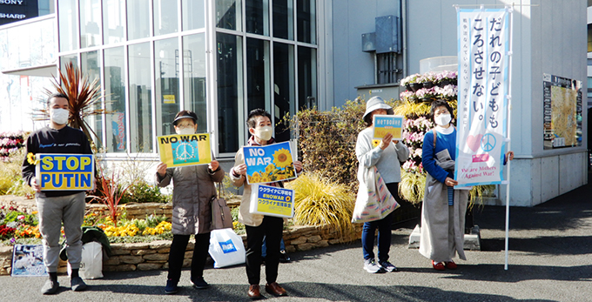
昨年２月２４日の侵略開始に抗議して、声をかけ合って２７日に駅頭に集まった５０人を超える市民のみなさんが、その後も継続して行なおうということで、ねばり強く続けている行動です。３月１２日以降は毎週土曜日に行ないましたが、戦争が長期化する中で、１０月１日以降は第一土曜日に行なおうということになっています。時間は１４：００から１時間です。
今日も６人の参加、「戦争はダメ！」「軍事拡大ではなく平和外交を！」「ウクライナの市民と子どもたちに人道支援を！」と肉声で訴えました。いつものように募金をして、参加者にキャンディーを差し入れてくれる女性、通りすがりに関心を示す人びと、足を止めて恥ずかしそうに募金してくれる若い女性、・・・継続の意味を感じました。
次回は４月１日（土）１４時からですが、同日１５時から同じ場所で「市民の願い実現！調布大集会」（実行委員会主催）も予定されています。大勢で参加したいものです。

＜今日の伝言＞
◆いやだの会事務局から
３月以降の市民運動・行動計画
＊間違いや変更に気づいた時はお知らせください

３／ ９(木) 憲法・平和宣伝（新婦人＆年金者） １５：００ 調布駅
１１(土) 第１２３回「原発ゼロ」調布行動 １０：３０ 調布駅
１５(水) 統一署名行動(114) １５：００ 仙川
１８(土) 憲法ひろば例会（内田聖子） １３：３０ たづくり９階研修室
１９(日) 第88回総がかり行動 １４：００ 国会議員会館前 13:15新宿集合
２０(月) 医療生協運営委員会 １３：３０ 教育会館
２１(火) 調布市音楽連盟40周年コンサート １４：００ グリーン大ホール
２２(水) 年金役員会 １３：３０ たづくり３階
２５(土) 社会保障宣伝（年金者） １１：００ 調布駅
２６(日) 憲法ひろば事務局会議 １４：００ あくろす２階
２７(月) 医療生協ウォーキングお花見 １０：００
３０(木) 年金者憲法学習会（丸山重威さん） １４：００ たづくり
４／ １(土) 戦争反対スタンディング37 １４：００ 調布駅前
市民の願い実現！調布大集会 １５：００ 調布駅前
３(月) 統一署名行動(115) １３：００ 調布駅
８(土) 憲法ひろば例会（猿田佐世） １３：３０ たづくり１００２
９(日) 憲法・平和宣伝（新婦人＆年金者） １５：００ 調布駅
１１(火) 第１２４回「原発ゼロ」調布行動 １０：３０ 調布駅
１５(土) 統一署名行動(116) １５：００ つつじが丘
１９(日) 第89回総がかり行動 １８：３０ 国会議員会館前 17:45新宿集合
２３(日) 調布市議選
２４(月) 調布大集会実行委員会 １４：００
以上

